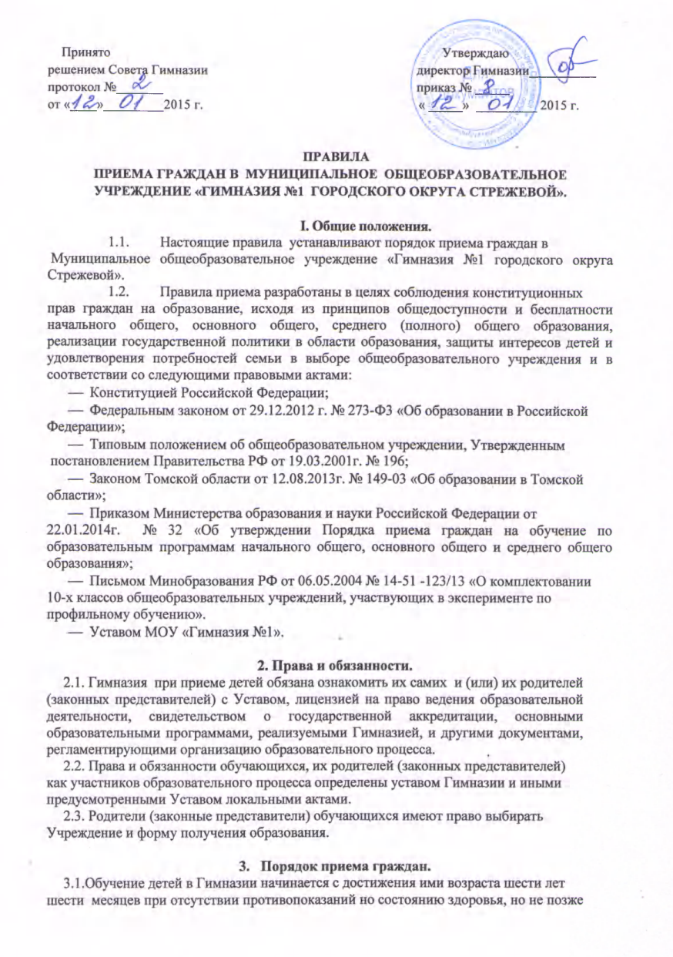

достижения ими возраста восьми лет. По заявлению родителей (законных представителей) Учредитель вправе разрешить приём детей в Гимназию для обучения в более раннем возрасте.
При зачислении в первый класс обращается внимание на рекомендации психолога, логопеда, состояние здоровья детей и отсутствие противопоказаний к занятиям интенсивным интеллектуальным трудом на программном материале повышенного уровня.
В остальные классы принимаются желающие по результатам собеседования при наличии свободных мест, отсутствии медицинских психолого-педагогических противопоказаний к занятиям интенсивным интеллектуальным трудом на программном материале повышенного уровня.
  - В Гимназию принимаются дети (как на начало, так и в течение учебного
года), проживающие на территории городского округа Стрежевой и имеющие право на получение образования соответствующего уровня, в соответствии с закрепленной управлением образования территорией.
  - Для детей, не достигших четырнадцати лет, или находящихся под опекой,
местом жительства признается место жительства их родителей (законных представителей), усыновителей или опекунов.
  - При раздельном проживании родителей место жительства детей
устанавливается соглашением родителей, при отсутствии соглашения спор между родителями разрешается судом.
  - Регистрация по месту жительства детей, не достигших четырнадцати
лет и проживающих вместе с родителями (усыновителями, опекунами), осуществляется с выдачей свидетельства о регистрации по месту жительства.
  - Гражданам, указанным в п. 3.2. настоящих Правил, может быть отказано в
приеме только по причине отсутствия свободных мест в Гимназии. В этом случае Управление образования Администрации городского округа Стрежевой предоставляет родителям (законным представителям) информацию о наличии свободных мест в иных муниципальных общеобразовательных учреждениях.
  - Для зачисления ребенка в Гимназию родители (законные представители)
предъявляют документ, удостоверяющий личность, и представляют следующие документы:
1 класс
- заявление родителя (законного представителя);
- копию свидетельства о рождении ребенка;
- справку о регистрации ребёнка по месту жительства;
- медицинскую справку о состоянии здоровья ребенка;
- предъявляется паспорт одного из родителей (законных представителей)
- две фотографии ребенка.
10 класс
- заявление родителя (законного представителя);
- копию свидетельства о рождении ребенка или паспорта обучающегося;
- медицинскую карту;
- личное дело
- аттестат об основном общем образовании;
- предъявляется паспорт одного из родителей (законных представителей)
2-9, 11 классы:
- заявление родителя (законного представителя);
- копию свидетельства о рождении ребенка или паспорта обучающегося;
- медицинскую карту;
- личное дело;
- табель промежуточных отметок (для зачисления обучающихся в течение учебного года);
- аттестат об основном общем образовании для поступающих в 11 класс;
- предъявляется паспорт одного из родителей (законных представителей).
Родители (законные представители) ребенка, являющегося иностранным гражданином или лицом без гражданства, дополнительно предъявляют заверенные в установленном порядке копии документа, подтверждающего родство заявителя (или законность представления прав обучающегося) и документа, подтверждающего право заявителя на пребывание в Российской Федерации.
Иностранные граждане и лица без гражданства, в том числе соотечественники за рубежом все документы представляют на русском языке или вместе с заверенным в установленном порядке переводом на русский язык.
При приеме в первый класс детей из другого Учреждения или во второй и последующий классы родители (законные представители) обучающегося дополнительно представляют личное дело обучающегося, выданное образовательным учреждением, в котором он обучался ранее.
Родители (законные представители) детей, представившие в Гимназию заведомо подложные документы, несут ответственность, предусмотренную законодательством Российской Федерации.
Гимназия может осуществлять прием указанных заявлений в форме электронного документа с использованием информационно-телекоммуникационных сетей общего пользования.
  - Требование предоставления других документов в качестве основания для
приема детей в Гимназию не допускается.
  - Документы, представленные родителями (законными представителями)
детей, регистрируются через секретариат Гимназии в журнале приема заявлений в первый класс. После регистрации заявления заявителю выдаётся документ, содержащий следующую информацию: входящий номер заявления, перечень представленных документов и отметка об их получении, заверенная подписью секретаря или ответственного за приём документов и печатью Гимназии; сведения о сроках и порядке уведомления о зачислении в первый класс; контактные телефоны для получения информации: телефон Учредителя.
  - Прием в Гимназию (зачисление) оформляется приказом директора в течение
7 рабочих дней после приема документов, при приеме в течение учебного года - приказ издается в течение суток. На каждого зачисленного в Гимназию ребенка оформляется личная карта обучающегося. При приёме заявлений родителей (законных представителей) приёмная комиссия обязана ознакомиться с документами, удостоверяющими личность заявителя, для установления факта родственных отношений и полномочий законного представителя.
  - Для удобства родителей (законных представителей) детей Гимназия вправе
установить график приема документов.
  - При наличии свободных мест Гимназия информирует через средства
массовой информации и сайт Гимназии о дополнительном наборе обучающихся. Дополнительный прием заявлений в первый класс начинается с 1 августа текущего года до момента заполнения свободных мест, но не позднее 5 сентября текущего года.
  - При отсутствии документов, подтверждающих уровень образования
гражданина (в случае утраты документов, обучения за рубежом и др.), Гимназия определяет уровень освоения общеобразовательных программ с помощью промежуточной (диагностической) аттестации. Порядок её проведения устанавливается Гимназией.
  - При приеме на свободные места преимущественным правом обладают
граждане, имеющие право на первоочередное предоставление места в Учреждении в соответствии с законодательством Российской Федерации и нормативными правовыми актами субъектов Российской Федерации.
  - Приём на первую ступень обучения обучающихся в порядке перевода из
других Учреждений или обучающихся, ранее получавших образование в форме семейного образования, осуществляется в соответствии настоящими Правилами приёма.
  - Лицо, признанное беженцем и прибывшие с ним члены семьи имеют
право на устройство детей в Гимназию наравне с гражданами Российской Федерации. Прием детей из семей беженцев и вынужденных переселенцев может осуществляться на основании записи детей в паспорте родителей (законных представителей) и их письменного заявления с указанием адреса фактического проживания.
  - Факт ознакомления родителей (законных представителей) ребенка, в том
числе через информационные системы общего пользования, с лицензией на осуществление образовательной деятельности, свидетельством о государственной аккредитации Гимназии, Уставом Гимназии, основными образовательными программами, реализуемыми в Гимназии, фиксируется в заявлении о приеме и заверяется личной подписью родителей (законных представителей) ребенка. Подписью родителей (законных представителей) обучающегося фиксируется также согласие на обработку своих персональных данных и персональных данных ребенка в порядке, установленном федеральным законодательством.
  - Результаты зачисления доводятся Гимназией до сведения родителей
(законных представителей), подавших заявление.
  - Документы, представленные родителями (законными представителями)
детей, регистрируются в журнале приема заявлений. После регистрации заявления родителям (законным представителям) детей выдается расписка в получении документов, содержащая информацию о регистрационном номере заявления о приеме ребенка в Гимназию, о перечне представленных документов. Расписка заверяется подписью должностного лица Гимназии, ответственного за прием документов, и печатью Гимназии.

- Приём обучающихся на первую ступень обучения
(начальное общее образование).
  - Прием заявлений в первый класс Гимназии начинается не позднее 1 февраля и завершается не позднее 30 июня текущего года.
  - В первый класс принимаются дети, достигшие к 1 сентября учебного года возраста шести лет шести месяцев при отсутствии противопоказаний по состоянию здоровья, но не позже достижения ими возраста восьми лет.
  - С целью проведения организованного приема граждан в первый класс Гимназия размещает на информационном стенде, на официальном сайте Учреждения, в средствах массовой информации (в том числе электронных) информацию о закрепленной за Гимназией территории; не позднее 1 июля - информацию о наличии свободных мест.
  - Зачисление, комплектование первых классов оформляется приказом директора в течение 7 рабочих дней после приема документов. После 1 июля при наличии свободных Гимназия объявляет дополнительный набор в первые классы. Документы, представленные родителями (законными представителями), регистрируются Гимназией в журнале приема заявлений (Приложение № 2 к правилам).
  - Зачисление ребенка в Гимназию оформляется приказом руководителя. Приказы размещаются на информационном стенде в день их издания.

- Приём обучающихся на вторую ступень обучения
(основное общее образование).
  - На вторую ступень обучения принимаются обучающиеся, освоившие общеобразовательную программу начального общего образования, а также обучающиеся, поступившие в порядке перевода из других образовательных учреждений.
  - Заявления родителей (законных представителей) о приёме обучающего на вторую ступень общего образования после окончания первой ступени обучения в Гимназии не требуется.
  - Приём на вторую ступень образования обучающихся в порядке перевода из других общеобразовательных учреждений или обучающихся, ранее получавших образование в форме семейного образования, осуществляется в соответствии с настоящими Правилами приёма.

- Прием обучающихся на третью ступень обучения
( среднее общее образование).
  - На третью ступень обучения принимаются обучающиеся, имеющие аттестат об основном общем образовании и желающие получить среднее общее образование.
  - Для приёма обучающихся на ступень среднего общего образования их родители (законные представители) подают заявление на имя директора Гимназии и представляют документ государственного образца об основном общем образовании.
  - Гимназия обеспечивает прием всех выпускников 9-х классов, которые освоили программу основного общего образования и желают получить среднее общее образование на третью ступень обучения
  - Порядок приема в 10 классы по профильному обучению осуществляется в соответствии с «Положением о профильном классе».

